臺北市立松山高中101學年度第2學期高三選修物理科第一次段考試題
※請正確答案畫在答案卡上
※真空的磁導率μ₀＝4π×10^{－7} T‧m／A＝12.57×10^{－7} T‧m／A
一、單一選擇題 (15題 每題4分 共60分)
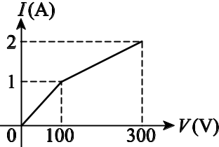
1.若某電器之電流-電壓(I-V)圖如右，則當電壓為200伏特
時，該電器之電阻為(A)100 (B)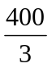 (C)150 (D)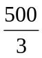
(E)200 歐姆。

2.一半徑為R的絕緣體環上，每隔30°嵌入電荷q的質點，如
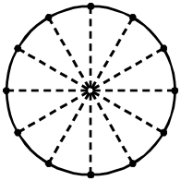
圖所示。當整個圓環對垂直環面的中心軸以等角速率ω 轉動
時，則圓環中心點的磁場量值為(A)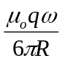 (B)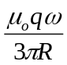
(C)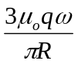 (D)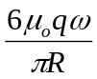 (E)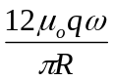 。
3.小英買的新相機，內附充電電池標示「3.6V、1000mAh」。其中V為電壓單位（伏特），mA為電流單位（毫安培），h為時間單位（小時）。此電池總共能提供的能量約為多少焦耳？ (A)3.6 (B)3.6 × 10³ (C)130 (D)1.3 × 10⁴ (E)1.3 × 10⁷。

4.某導線其截面積為A公尺²，電阻率為ρ歐姆-公尺，若導線內部電場E牛頓/庫侖，則導線中電流為 (A)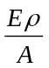 (B)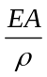 (C)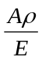 (D)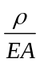 (E)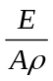。

5.如圖，電路中每個電阻均為2歐姆，通過電池之電流為2安培，
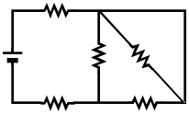
若電池內電阻忽略不計，則電池之電動勢為若干伏特？
(A)10 (B)11 (C)12 (D)9 (E)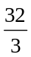。

6.如圖所示，一正三角形邊長L，於三頂點平行放置長直導線，且
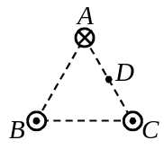
三條導線均載有電流I，試求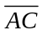邊長中點D處磁場量值為
(A)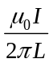 (B)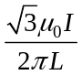 (C)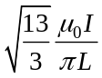 (D)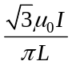 (E)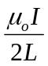 特
斯拉。
7.長直載流導線旁，有一個矩形線圈，如圖所示，則矩形線圈所受的
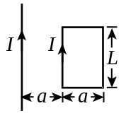
磁力為(A)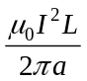 (B)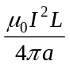 (C)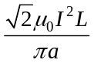 (D)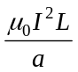 (E)0。
8.一馬達其線圈電阻為2歐姆，當通過5安培電流時，馬達可輸出的功率為200瓦特，
試求此時馬達兩端之電壓為 (A)10 (B)20 (C)30 (D)40 (E)50 伏特。

9.有A、B兩個伏特計，A的內電阻80百萬歐姆，最大刻度為240伏特；B的內電阻
40百萬歐姆，最大刻度為100伏特。兩者串聯後，接在電路上，則此組合可測之最
大電壓為何？ (A)240 (B)260 (C)280 (D)300 (E)360 伏特。

10.有一電流為I的圓形線圈，其線圈包圍面積為A，若在垂直於線圈平面的對稱軸上有一點P，且此點與圓心間的距離y遠大於圓形線圈的半徑，則該點處的磁場B滿足下面哪個關係式？(A)B∝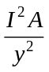 (B)B∝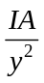 (C)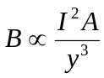 (D)B∝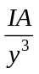 (E)B∝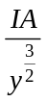。
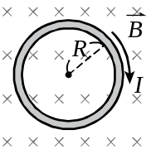
11.如圖所示，半徑為R的剛性導線通以順時針方向的電流I，置於
均勻磁場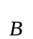中，圈面垂直磁場，試求導線受磁力作用產生合力
矩為(A)0 (B) (C)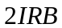 (D)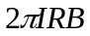 (E)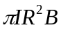。
12.某電熱器接於一電源時，供應之熱量可在10分鐘內將25°C、2公升的水加熱至沸騰，
若欲在5分鐘內使25°C、3公升的水沸騰，其電阻線應 (A)剪掉一半 (B)剪掉原
長的 (C)剪掉原長的 (D)剪掉原長的 (E)剪掉原長的。

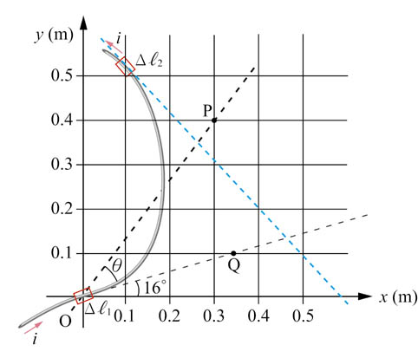
13.右圖中導線的電流i為10A，導線通
過原點處的一小段電流單元Δ₁長
度為0.010 m，其切線方向與x軸成
16°，則電流單元Δ₁在圖中P點造
成的磁場量值為
(A) 0
(B) 1.2×10^{－8}
(C) 2.4×10^{－8}
(D) 3.2×10^{－8}
(E) 4.0×10^{－8} T。

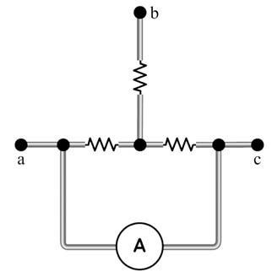
14.小華利用圖(a)的電路，欲測量實際電池的電動勢，圖中虛線框表實際電池的示意圖（電動勢為ε，內電阻為r），而可變電阻器的電阻為R，小華改變可變電阻器的電阻，測得可變電阻器的電位差V_{R}與電阻值R的關係，如圖(b)所示。試由此圖計算電池的電動勢ε為 (A)5.0 (B)5.5 (C)6.0 (D)6.5 (E)隨可變電阻器的電阻R值改變。
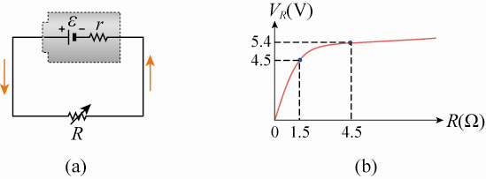

15.右圖中有三個電阻，每個電阻都是2.0 Ω，安培計的內電阻不
計。若在 b 和 c 兩點之間加上6.0 V 的固定電壓，則安培計
的讀數為 (A)1.0 (B)2.0 (C)3.0 (D)4.0 (E)6.0 安培。

二、多重選擇題 (4題 每題5分 共20分 每項答錯倒扣0.5分)
16.圖中電池A的電動勢為12伏特、無內電阻，蓄電池B的內電
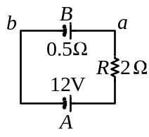
阻為0.5歐姆、兩端的電位差V_{ab}經測定為8伏特，又電阻器
R的電阻為2歐姆，則 (A)電路上的電流為2安培 (B)蓄電
池的電動勢為7伏特 (C)每秒在R產生的熱量為6焦耳 (D)
在B中每秒轉換為化學能的電能為14焦耳 (E)電池A所供
應的電功率為24瓦特。
17.如圖所示，材質均勻的圓形電阻線，圓上A、C兩點以電
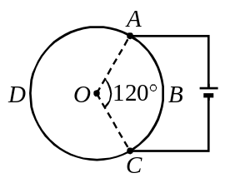
阻可忽略不計的銅導線與電池正、負極相連接，且∠AOC
＝120°，則下列敘述何者正確？ (A)流經圓形電阻線
ABC部分與流經ADC部分電流大小比為2：1 (B)圓形
電阻線ABC部分和ADC部分的發熱功率比為1：2
(C)若此電路中AC間的等效電阻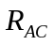為R，則圓形電阻線
ABC部分電阻為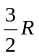 (D)此圓形電阻線ABC部分與ADC部分在圓心O點所產生磁
場量值大小比為1：1 (E)圓形電阻線ABC部分與ADC部分在圓心O點所產生磁場
方向相同。
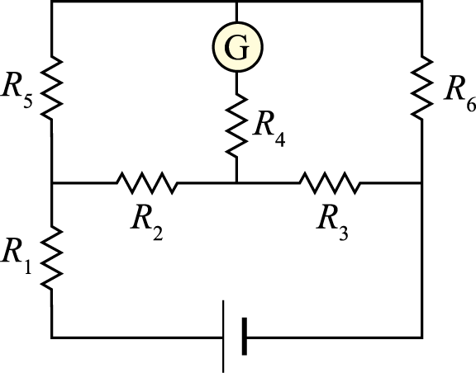
18.如右圖電路中，若無電流通過檢流計，則下列哪些改
變，仍無電流通過檢流計？
(A)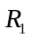增為2倍 (B)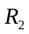增為2倍 (C)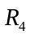增為2倍 (D)和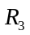均增為2倍 (E)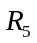和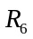均增為2倍。

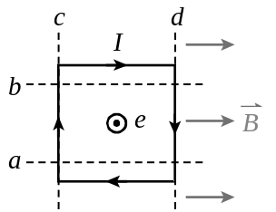
19.載電流I的正方形線圈，擺在均勻磁場內，如圖所示。
在圖中所示的五個軸中（虛線所示），此線圈可繞哪些
軸轉動？ (A) (B) (C) (D) (E)。

三、計算題 (共20分)
1.兩個半徑和管長相同的螺線管，各用不同粗細（半徑各為r₁、r₂）及不同匝數（N₁和N₂）但同一質料的銅線纏繞而成。為了在管內產生同樣的磁場，則加於各線圈的電功率的比值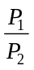為____________。（5分）

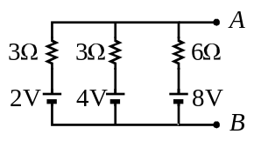
2.如圖所示的電路中，A、B兩端點電位差V_{AB}為多少伏特。（5分）

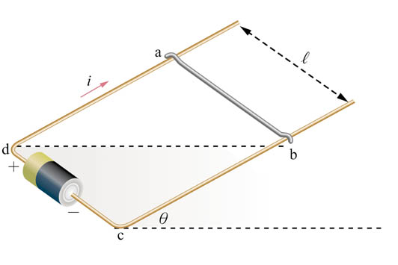
3.如圖所示，abcd為一斜面上的矩形電路，ab段
與cd段平行。斜面的傾斜角為θ，其上兩軌
條的間距為。ab段可以滑動，其質量為m，
與軌條之間沒有摩擦。迴路的電流為i。現在
於空間中施加一均勻磁場使ab段靜止平衡。
若所加磁場的方向不同，則維持ab段靜止平
衡所需磁場的量值也不同。則所需磁場量值為
最小時，磁場的方向為何？（2分）此最小磁場的量值為何？（3分）
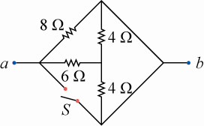
4.考慮圖中a、b兩點間的電路，則
(1) a、b間的總電阻為何？（3分）
(2) 如將開關S按下，則a、b間的總電阻為何？（2分）

三、計算題答案欄 (共20分，需將完整計算過程寫在答案欄內，才予計分)

班級： 座號： 姓名：

1. | 2.
3. | 4.
臺北市立松山高中102學年度第2學期高三選修物理科第一次段考試題答案欄
一、單一選擇題 (15題 每題4分 共60分)
1 | 2 | 3 | 4 | 5 | 6 | 7 | 8 | 9 | 10
B | C | D | B | A | C | B | E | D | D
11 | 12 | 13 | 14 | 15
A | C | C | C | E

二、多重選擇題 (4題 每題5分 共20分)
16 | 17 | 18 | 19
ABDE | ACD | ACDE | CD

三、計算題 (共20分)
1. 解答 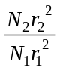
2. 解答 4V
3. 解答 mg sinθ＝iB'
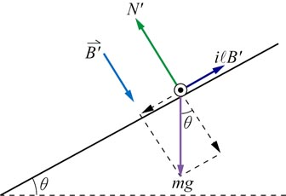

4. 解答 ：(1) 4.0 歐姆；(2) 0。

